**Тема 7. Создание и использование анимаций в среде Unity**

*При выполнении задания используйте материалы* ***Лекции 9***

1. Выбрать на сцене элемент симулятора установки, который обладает именем, для создания анимации вращения или передвижения (если такого элемента в симуляторе нет, то можно выбрать для создания анимации любой из объектов окружения в помещении).
2. Если создается анимация вращения какой-либо дверки устройства, то, чтобы вращение происходило не вокруг центра дверки, а относительно ее края, необходимо создать вспомогательный объект типа **Cube**, центр которого разместить по оси поворота двери и сделать объект невидимым (убрать галочку с **Mesh Collider**), а саму дверь в окне **Hierarchy** подчинить (сделать дочерней) этому объекту **Cube**.
3. Для создания анимации открытия дверки создать анимацию поворота для объекта **Cube**, открыв для этого вкладку **Animation** в головном меню и сохранить файл анимации с типом *.anim в папке **Assets**.
4. На временной шкале в нижней части окна редактора **Unity** нажать кнопку с красным кружком (на рисунке) и в конечном ключевом кадре записать поворот объекта на угол открытия дверки.

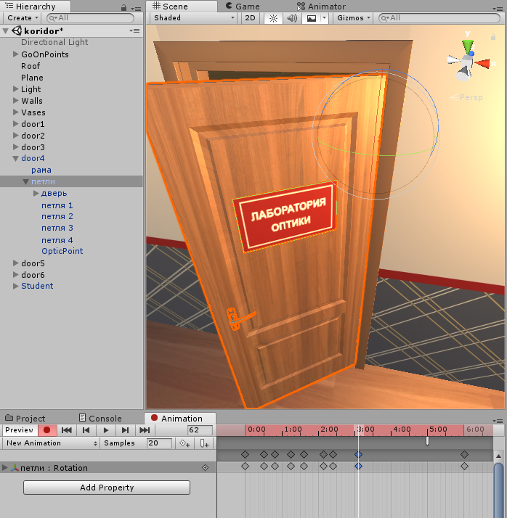

1. Добавить к объекту, к которому привязана дверь, контроллер анимации **Animator** для чего нужно кликнуть правой кнопкой мыши по свободной области в папке **Assets**, выполнить команду **Create->Animator Controller** и дать имя контроллеру, затем дважды кликнув на созданный контроллер, перейти в окно редактора.
2. Создать в окне редактора состояние **Empty State** как состояние по умолчанию, щелкнув правой кнопкой мыши в свободной части окна аниматора и выполнив команду **Create State/Empty,** в качестве состояния покоя у дверки.
3. Добавить в окно **Animator** созданную анимацию открытия дверки отдельным состоянием просто перетянув в него созданный файл анимации из папки **Access**.
4. Объявить булевскую переменную для открытия дверки с именем, например, **turn**.
5. Активизировав прямоугольник состояния по умолчанию дверки щелчком по нем правой кнопки мыши, выбрать в контекстном меню команду **Make transition** и указать курсором мыши на прямоугольник с состоянием анимации открывания дверки.
6. В окне **Instector** справа от окна с состояниями в списке **Conditions** добавить в него нашу переменную **turn** со значением **true**, нажав кнопку **+**.
7. Аналогичным образом нужно создать условия для обратного перехода,только для переменной **turn** задать значение **false**.
8. Добавить для объекта родительского для дверки скрипт для переключения между прямой и обратной анимацией открытия дверки, используя события нажатия соответствующих клавиш.
9. Запустить проект на выполнение и проверить выполнение прямой и обратной анимации дверки.
10. *(*, дополнительно) Создать еще одну анимацию движения какого-либо объекта на сцене и запустить ее на выполнение щелчком мыши по событию* ***GetMouseButtonDown(0),*** *используя для этого состояние* ***Any States****, выбрав переход из него в состояние выполнения новой анимации с использованием триггерной переменной с именем, например, hit, а для обратного перехода просто указать в окне Animator переход в состояние* ***Empty State.***